**'Fratelli Tutti' para la Iglesia alemana, de Bätzing a Marx: un "golpe en el nervio de la época"**

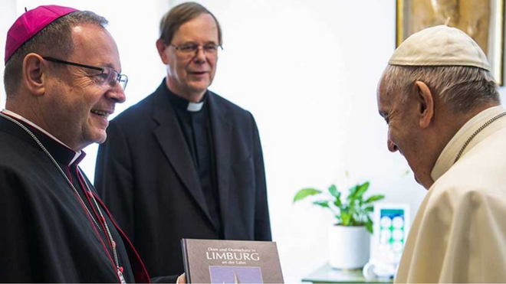

Monseñor Bätzing y el Papa

**Los representantes de la Iglesia católica alemana han reaccionado positivamente a la publicación de 'Fratelli Tutti', considerando la nueva encíclica de Francisco un impulso a la cooperación y el diálogo, en sintonía con la Vía Sinodal**

**Bätzing apunta la importancia de salir a las periferias, porque la fraternidad es un "amor que trasciende todas las fronteras políticas y geográficas"**

**Reinhard Marx dice que "Fratelli tutti - Sobre la fraternidad y la amistad social" ha aparecido "en el momento adecuado", en la era del coronavirus**

***05.10.2020***[***Lucía López Alonso***](https://www.religiondigital.org/lucia_lopez_alonso/)

Los representantes de la Iglesia católica alemana han reaccionado positivamente a la publicación de 'Fratelli Tutti'. Considerando la nueva encíclica de Francisco un impulso a la cooperación y el diálogo, en sintonía con la **Vía Sinodal** que ha emprendido su Iglesia, el clero alemán ha coincidido en que no se queda en ser "un texto piadoso", sino que su mensaje es un "golpe en el nervio de la época".

El presidente de la Conferencia Episcopal Alemana, el obispo de Limburgo **Georg Bätzing**, la ha definido como un "llamamiento urgente a la solidaridad mundial y a la cooperación internacional". Bätzing apunta la importancia de salir a las periferias, porque la fraternidad es un "amor que trasciende todas las fronteras políticas y geográficas".

Aplaudiendo el análisis que el Pontífice hace del mundo de hoy, "formulado en parte con palabras duras", el obispo añade que "la encíclica sigue pidiéndonos" que nos involucremos en mejorarlo desde **una perspectiva también política**.

Por su parte, el arzobispo de Munich, cardenal Reinhard Marx, dice que "Fratelli tutti - Sobre la fraternidad y la amistad social" ha aparecido "en el momento adecuado", en la era del **coronavirus**. Para Francisco no hay "otros", sino sólo un "nosotros" de todas las personas, explica el arzobispo de Hamburgo, como ha publicado [Katolisch.de](https://www.katholisch.de/artikel/27097-deutsche-bischoefe-sozialenzyklika-des-papstes-ist-weckruf). Y Genn, arzobispo de Münster, se suma al grito del Papa: "la guerra, las armas nucleares, la pena de muerte, una política de aislamiento de los migrantes, así como el populismo deben ser abolidos".

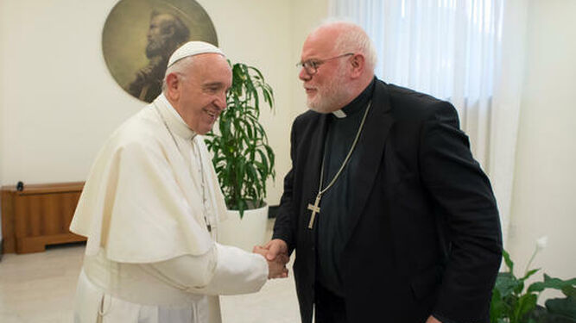

El Papa, con el cardenal Mar

<https://www.religiondigital.org/vaticano/Fratelli-Tutti-Iglesia-alemana-nervio-obispos-marx-batzing_0_2274672520.html>